UBW Tools Brukermanual

Innholdsfortegnelse

[1. Introduksjon 5](#_Toc440832394)

[1.1. Hva er UBW Tools? 5](#_Toc440832395)

[1.2. Hvem har laget UBW Tools? 5](#_Toc440832396)

[1.3. Om UBW Tools 5](#_Toc440832397)

[1.4. Versionshistorikk 6](#_Toc440832398)

[2. Starter 7](#_Toc440832399)

[2.1. Starte et verktøy 7](#_Toc440832400)

[2.1.1. Erstatte Starter med verktøy 7](#_Toc440832401)

[2.1.2. Starte verktøy i nytt vindu 7](#_Toc440832402)

[2.2. Lage snarvei 7](#_Toc440832403)

[2.3. Eksterne objekter 8](#_Toc440832404)

[2.3.1. Legge til 8](#_Toc440832405)

[2.3.2. Slette 8](#_Toc440832406)

[3. Bflag-kalkulator 9](#_Toc440832407)

[3.1. Enkel bflag-kalkulator 9](#_Toc440832408)

[3.2. Avansert bflag-kalkulator 10](#_Toc440832409)

[3.2.1. SQL test alle av 10](#_Toc440832410)

[3.2.2. SQL test alle på 10](#_Toc440832411)

[3.2.3. SQL test en på 10](#_Toc440832412)

[3.2.4. SQL sett alle av 10](#_Toc440832413)

[3.2.5. SQL sett alle på 10](#_Toc440832414)

[3.2.6. C test alle av 11](#_Toc440832415)

[3.2.7. C test alle på 11](#_Toc440832416)

[3.2.8. C test en på 11](#_Toc440832417)

[3.2.9. C sett alle av 11](#_Toc440832418)

[3.2.10. C sett alle på 11](#_Toc440832419)

[4. Norske identitetsnumre 12](#_Toc440832420)

[4.1. Validering 12](#_Toc440832421)

[4.2. Generering 12](#_Toc440832422)

[4.2.1. Varier med mønster 12](#_Toc440832423)

[4.2.2. Varier med datoer og kjønn 13](#_Toc440832424)

[5. Database 14](#_Toc440832425)

[5.1. Databaseverktøyets hovedvindu 14](#_Toc440832426)

[5.1.1. Favoritter-treet 14](#_Toc440832427)

[5.1.2. Database-treet 14](#_Toc440832428)

[5.1.3. SQL-editor 14](#_Toc440832429)

[5.1.4. SQL resultater 14](#_Toc440832430)

[5.1.5. Fokus 15](#_Toc440832431)

[5.1.6. Statuslinjen 15](#_Toc440832432)

[5.2. Kontrollere hovedvinduet 15](#_Toc440832433)

[5.2.1. Fil🡪Åpne 15](#_Toc440832434)

[5.2.2. Fil🡪Lagre 15](#_Toc440832435)

[5.2.3. Fil🡪Lagre som 15](#_Toc440832436)

[5.2.4. Fil🡪Avslutt 15](#_Toc440832437)

[5.2.5. Rediger🡪Angre 15](#_Toc440832438)

[5.2.6. Rediger 🡪Klipp ut 15](#_Toc440832439)

[5.2.7. Rediger🡪Kopier 15](#_Toc440832440)

[5.2.8. Rediger🡪Lim inn 15](#_Toc440832441)

[5.2.9. Rediger🡪Slett 16](#_Toc440832442)

[5.2.10. Rediger🡪Merk alt 16](#_Toc440832443)

[5.2.11. Database🡪Koble til en tidligere brukt database 16](#_Toc440832444)

[5.2.12. Database🡪Konfigurer og koble til en database for første gang 16](#_Toc440832445)

[5.2.13. Database🡪Koble til en AppStart-definert database 16](#_Toc440832446)

[5.2.14. Database🡪Koble fra den nå tilkoblede databasen 16](#_Toc440832447)

[5.2.15. SQL🡪Utfør 16](#_Toc440832448)

[5.2.16. SQL🡪Formater 16](#_Toc440832449)

[5.2.17. SQL🡪Editor hurtigtaster 17](#_Toc440832450)

[5.2.18. Vindu🡪Nytt vindu til samme database 17](#_Toc440832451)

[5.2.19. Vindu🡪Nytt vindu til en annen database 17](#_Toc440832452)

[5.2.20. Bflag-kalkulator 17](#_Toc440832453)

[5.2.21. Norske identitetsnumre 17](#_Toc440832454)

[5.2.22. Hjelp🡪Om UBW Tools 17](#_Toc440832455)

[5.2.23. Hjelp🡪Brukermanual 17](#_Toc440832456)

[5.3. Koble til en database 18](#_Toc440832457)

[5.3.1. Konfigurer og koble til en database for første gang 18](#_Toc440832458)

[5.3.2. Koble til en AppStart-definert database 19](#_Toc440832459)

[5.3.3. Koble til en tidligere brukt database 20](#_Toc440832460)

[5.3.4. Lagre i Starter 20](#_Toc440832461)

[5.3.5. Snarvei på skrivebord 20](#_Toc440832462)

[5.4. Trestrukturer 20](#_Toc440832463)

[5.4.1. Lim SELECT \* uttrykk inn i SQL editor 20](#_Toc440832464)

[5.4.2. Utfør SELECT \* uttrykk 20](#_Toc440832465)

[5.4.3. Utfør SELECT COUNT(\*) uttrykk 21](#_Toc440832466)

[5.4.4. Kopier til utklippstavle og Lim inn i SQL editor 21](#_Toc440832467)

[5.4.5. Legg til favoritter og Fjern fra favoritter 21](#_Toc440832468)

[5.4.6. DROP TABLE uttrykk og skript 21](#_Toc440832469)

[5.5. Dra og slipp 21](#_Toc440832470)

[5.5.1. Dra fra database-treet og slipp i favoritter-treet 21](#_Toc440832471)

[5.5.2. Dra fra et tre til SQL editor 21](#_Toc440832472)

[5.6. SQL editor 22](#_Toc440832473)

[5.6.1. Ett eller flere uttrykk 22](#_Toc440832474)

[5.6.2. Utføre markert tekst 22](#_Toc440832475)

[5.6.3. Kommentarer 22](#_Toc440832476)

[5.6.4. Kontekstmeny 22](#_Toc440832477)

[5.7. SQL resultater 22](#_Toc440832478)

[6. Kjente feil og rariteter 23](#_Toc440832479)

[6.1. Manglende kolonnebeskrivelse 23](#_Toc440832480)

[6.1.1. Beskrivelse 23](#_Toc440832481)

[6.1.2. Leve med feilen 23](#_Toc440832482)

[6.1.3. Løsning 23](#_Toc440832483)

[7. Kommandolinje 24](#_Toc440832484)

[7.1. Starter 24](#_Toc440832485)

[7.2. Enkel bflag-kalkulator 24](#_Toc440832486)

[7.3. Avansert bflag-kalkulator 24](#_Toc440832487)

[7.4. Norske identitetsnumre 24](#_Toc440832488)

[7.5. Database 24](#_Toc440832489)

[8. Bruk av Windows-registeret 25](#_Toc440832490)

# Introduksjon

Dette dokumentet beskriver bruk av Unit4 Business World Tools. Gjennom dette dokumentet brukes navnene Unit4 Business World Tools og UBW Tools om hverandre, på samme måte som UBW og Unit4 Business World brukes om hverandre.

## Hva er UBW Tools?

UBW Tools er en liten samling av verktøy som er tett knyttet til Unit4 Business World og UBW databaser.

## Hvem har laget UBW Tools?

UBW Tools er skrevet av en Unit4 ansatt. Programmet er spesifikt *ikke* laget, distribuert eller på noen måte støttet av Unit4. Hvis du velger å bruke UBW Tools er det hyggelig, men det gis ingen garantier for at programmet virker som det skal eller kan brukes slik du tenker å bruke det.

UBW Tools startet som flere små verktøy som gjorde arbeidsdagen enklere for meg. Egenskapene og funksjonaliteten passet for en utvikler, men etter hvert som flere tok verktøyene i bruk ble det lagt til flere egenskaper som passet for andre også. Nå er flere av verktøyene utvidet og slått sammen til en pakke – UBW Tools.

Det er fremdeles slik at egenskaper og funksjonalitet kan legges til etter ønske fra brukerne. Har du en god idé, eller savner noe, send meg en e-post som beskriver hva du ønsker. Kanskje kan vi få det med i en kommende utgave.

## Om UBW Tools

Menyvalget **Hjelp🡪Om UBW Tools** åpner et lite informasjonsvindu, omtrent som det under her. Versjon og kompileringsdato kan være nyttig hvis du opplever noe som feil i UBW Tools. Knappen **Utvikler** åpner et nytt vindu med en link for å sende meg en e-post.

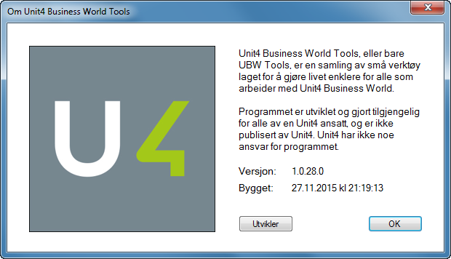

Figur . Om Unit4 Business World Tools

## Versionshistorikk

|  |  |  |
| --- | --- | --- |
| Versjon | Dato | Beskrivelse |
| 1.0.28.0 | 01.12.2015 | Første offisielle release. |
| 1.0.29.0 | 17.01.2016 | Forbedret lagring i Starter. |

# Starter

Det første som møter deg når du kjører UBW Tools for første gang, er **Starter**. Starter brukes simpelthen for å starte andre programmer – enten verktøy som er innebygget i UBW Tools eller andre programmer installert på PC’en din.

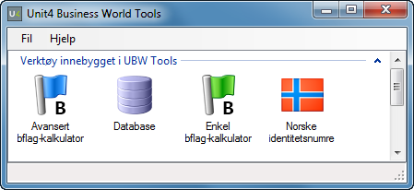

Figur . Starter

Her ser vi Starter-bildet til UBW Tools. Til å begynne med er det bare de innebygde verktøyene som vises.

## Starte et verktøy

Du kan starte et verktøy på flere måter: Med tastaturet, med mus, og ved hjelp av en kontekstmeny.

### Erstatte Starter med verktøy

Hvis du markerer et verktøy og trykker **Enter** vil vinduet til Starter erstattes med vinduet til verktøyet. Når verktøyet avsluttes vil hele UBW Tools avsluttes, du kommer ikke tilbake til Starter.

Du kan starte et verktøy på samme måte ved å dobbeltklikke på det. Du kan også åpne en kontekstmeny for verktøyet, og velge **Start verktøy** derfra. Kontekstmenyen åpner du ved å høyre-klikke med musen.

### Starte verktøy i nytt vindu

I stedet for å erstatte Starter med et verktøy kan du velge å beholde Starter kjørende, og starte verktøyet i et nytt vindu. De to vinduene blir da separate programmer som ikke er bundet til hverandre.

Marker et verktøy og trykk **Ctrl+Enter** for å starte verktøyet i et nytt vindu. Du kan også trykke **Ctrl** mens du dobbeltklikker på verktøyet, eller du kan bruke kontekstmenyen og velge **Start verktøy i nytt vindu** derfra.

## Lage snarvei

Hvis du vil starte et verktøy rett fra Windows, uten å gå veien om Starter, kan du lage en snarvei på skrivebordet som gjør nettopp det. Høyreklikk på verktøyet og velg **Lag snarvei på skrivebordet** for å gjøre det.

Snarveien får navnet UBW Tools etterfulgt av verktøynavnet. Hvis du forsøker å lage snarvei til et verktøy flere ganger vil eksisterende snarvei skrives over.

## Eksterne objekter

Du kan legge til andre objekter i Starter for å starte et annet program, vise et dokument, åpne en mappe, kjøre en kontrollpanel-applet – egentlig hva som helst som du kan gjøre i Windows.

### Legge til

Bruk Windows utforsker eller et annet program som lar deg dra filer. Dra en fil og slipp den over Starter, så legger den seg i en gruppe for eksterne objekter.

Det som lagres i Starter er en snarvei. Hvis du fjerner selve filen (programmet, dokumentet, mappen, eller hva det nå er) som snarveien peker til blir snarveien likevel liggende.

### Slette

For å slette et eksternt objekt fra Starter, marker objektet, og trykk **Delete**. Det er bare snarveien som slettes, filen som snarveien pekte på forblir urørt.

# Bflag-kalkulator

UBW Tools har innebygget to bflag-kalkulatorer, en enkel og en avansert. Bflag-kalkulatorene gjør det enkelt å arbeide med bflag-verdier som finnes i UBW databaser.

## Enkel bflag-kalkulator

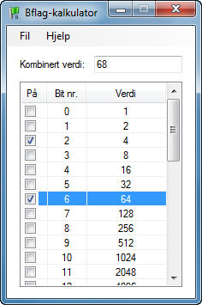

Figur . Enkel bflag-kalkulator

Du kan velge høyde på den enkle bflag-kalkulatoren, men bredden er låst. Opptil 32 linjer vises i listen. Det betyr at 32-bits verdier kan håndteres (i UBW databaser er det 32-bits verdier som brukes for bflag).

Du kan skrive inn desimale verdier, og se hvilke bits (og hvilke bit-verdier) som dannes. Eller du kan skru på og av sjekkbokser for de enkelte bits og se hvordan den kombinerte verdien endres.

## Avansert bflag-kalkulator

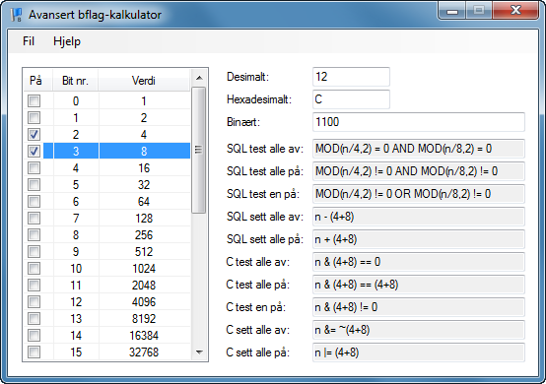

Figur . Avansert bflag-kalkulator

Den avanserte bflag-kalkulatoren egner seg godt for utviklere som skriver kode – SQL, C# eller C++. Verdier kan angis desimalt, hexadesimalt eller binært, og det regnes fortløpende ut mellom alle de tre tallsystemene.

I tillegg genereres formler som kan kopieres og limes inn i kildekode. For å kopiere, trykk **Tab** for å markere feltet, eller bruk musen, og trykk **Ctrl+C**.

### SQL test alle av

Egner seg for både Oracle dialekt, SQL Server dialekt og ASQL. Uttrykket tester om alle markerte bits er av. Usant hvis en eller flere av de aktuelle bits er på.

### SQL test alle på

Uttrykket tester om alle markerte bits er på. Usant hvis en eller flere av de aktuelle bits er av.

### SQL test en på

Uttrykket tester om én eller flere av de markerte bits er på. Usant hvis alle aktuelle bits er av.

### SQL sett alle av

Uttrykket setter alle aktuelle bits av, uten å påvirke andre bits.

### SQL sett alle på

Uttrykket setter alle aktuelle bits på, uten å påvirke andre bits.

### C test alle av

Egner seg for både C# og C++. Uttrykket tester om alle markerte bits er av. Usant hvis en eller flere av de aktuelle bits er på.

### C test alle på

Uttrykket tester om alle markerte bits er på. Usant hvis en eller flere av de aktuelle bits er av.

### C test en på

Uttrykket tester om én eller flere av de markerte bits er på. Usant hvis alle aktuelle bits er av.

### C sett alle av

Uttrykket setter alle aktuelle bits av, uten å påvirke andre bits.

### C sett alle på

Uttrykket setter alle aktuelle bits på, uten å påvirke andre bits.

# Norske identitetsnumre

Verktøyet Norske identitetsnumre brukes for å arbeide med organisasjonsnumre, fødselsnumre og D-numre. Du kan bruke dette verktøyet for å kontrollere gyldigheten av et identitetsnummer og for å generere lovlige identitetsnumre.

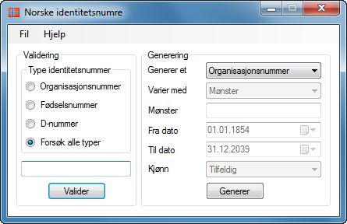

Figur . Norske identitetsnumre

## Validering

Velg type identitetsnummer, eller bruk **Forsøk alle typer** hvis du er usikker på hva slags identitetsnummer du har. Tast inn (eller lim inn) nummeret, og klikk på **Valider**. Programmet gir deg grei beskjed om nummeret er lovlig eller ikke, og forteller hva som er galt dersom nummeret ikke er lovlig.

## Generering

Programmet kan også generere tilfeldige identitetsnumre, ett av gangen. Du kan aldri vite om nummeret som genereres faktisk brukes – men du kan være helt sikker på at det er *lovlige* numre som genereres.

Genererte numre vises i et vindu, og de kopieres også inn på utklippstavlen, slik at de kan limes inn i andre programmer.

Du kan la programmet gjøre hele jobben, eller du kan bestemme noe om hvordan nummeret skal genereres:

### Varier med mønster

Alle typer identitetsnumre kan varieres med mønster.

Skriv inn et mønster bestående av sifre 0-9 eller jokeren «?». Lengden må være 9 tegn for organisasjonsnummer og 11 tegn for fødselsnummer og D-nummer. I en posisjon der det står et siffer vil det sifferet forbli, men der jokeren står blir det et tilfeldig siffer.

### Varier med datoer og kjønn

Det er bare fødselsnumre og D-numre som kan varieres med datoer og kjønn.

Dato må være i området 01.01.1854 til 31.12.2039. Disse datoene står ferdig utfylt, så om du ikke endrer noen av datoene kan programmet velge innenfor hele datoområdet. Du kan tvinge programmet til å generere numre bare for kvinner, bare for menn, eller la kjønn være tilfeldig.

# Database

Databaseverktøyet kan hjelpe deg med å arbeide med databaser – både databaser som hører til en Unit4 Business World installasjon, og andre databaser. Det er støtte for Oracle og SQL Server databaser.

## Databaseverktøyets hovedvindu

Praktisk talt all database-relatert funksjonalitet er tilgjengelig gjennom hovedvinduet.

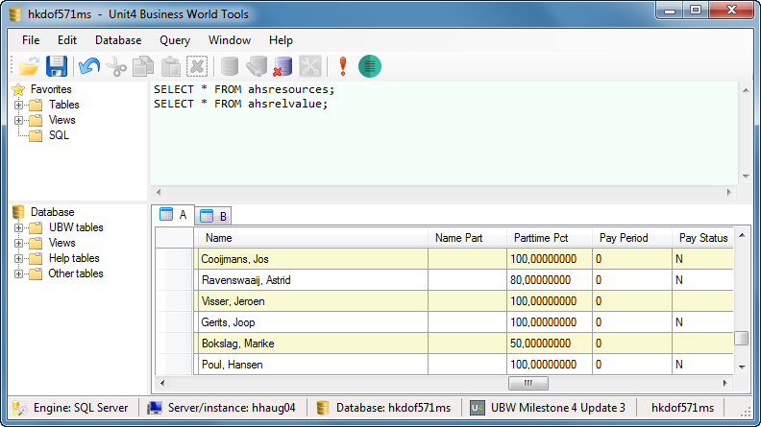

Figur . Databaseverktøyets hovedvindu

Vinduet består av flere deler. Øverst finner du en ordinær meny og en knapperad. Nederst er det en statuslinje. Resten av vinduet er delt i fire deler:

### Favoritter-treet

Øverste venstre del viser en trestruktur med favoritter. Her kan du legge til tabeller, views og SQL-uttrykk som du arbeider med ofte.

### Database-treet

Nedre venstre del viser en trestruktur som representerer tilkoblet database. Innholdet er delt i flere mapper. For en UBW database er mappene **UBW tabeller**, **Views**, **Hjelpetabeller** og **Andre tabeller**. For databaser som ikke har med UBW å gjøre er det simpelthen **Tabeller** og **Views**.

### SQL-editor

Øvre høyre del er en enkel tekst-editor der du kan skrive (eller lime inn) SQL-uttrykk.

### SQL resultater

Nedre høyre del er for resultatet etter utførelse av SQL-uttrykk. I vinduet over er det delt inn i to faner, ett resultat for hvert SQL-uttrykk.

### Fokus

I eksempelet over har øvre høyre del, SQL-editoren, en annen farge enn de andre tre delene. Det er for å markere hvilken del som har fokus. Du kan bytte til neste del ved å trykke **Tab** eller forrige del med **Shift+Tab**. Rekkefølgen er **Favoritter** – **Database** – **Editor** – **Resultater**. Før utførelse av første SQL-uttrykk finnes det ikke noe resultat i nedre høyre del, da er det umulig å flytte fokus dit.

### Statuslinjen

Statuslinjen nederst i vinduet beskriver den aktive databasekoblingen (hvis det er en aktiv kobling):

* Type databasemotor – enten SQL Server eller Oracle.
* Navnet på server/instans (SQL Server) eller server/tablespace (Oracle).
* Navn på database (SQL Server) eller bruker (Oracle).
* Unit4 Business World milestone og oppdateringsnivå (hvis tilkoblet database er en UBW database).
* Navnet på koblingen.

## Kontrollere hovedvinduet

Det er mye du kan gjøre for å kontrollere hovedvinduet. De fleste handlinger er tilgjengelige både gjennom menyen, gjennom forskjellige kontekst-menyer, hurtigtaster, og enkelte mye brukte handlinger er tilgjengelig gjennom knapperaden også. Knapper i knapperaden som er grå (dimmet) representerer handlinger som er utilgjengelige i øyeblikket. Det samme gjelder for grå menyvalg.

### Fil🡪Åpne

C:\DevAgr\AgressoAS\Tilpasning\Tools\UbwTools\UbwTools\Resources\Open_file_24.pngBla i filsystemet og åpne en fil med SQL-uttrykk, og plasser innholdet i SQL-editoren.

### Fil🡪Lagre

C:\DevAgr\AgressoAS\Tilpasning\Tools\UbwTools\UbwTools\Resources\SaveFile024.pngLagre innholdet i SQL-editoren til en fil.

### Fil🡪Lagre som

Lagre innholdet i SQL-editoren til en fil, og gi filen et nytt navn.

### Fil🡪Avslutt

Avslutt programmet.

### Rediger🡪Angre

C:\DevAgr\AgressoAS\Tilpasning\Tools\UbwTools\UbwTools\Resources\Undo024.pngAngre den siste handlingen eller skriving i SQL-editoren. Det er bare ett angre-nivå.

### Rediger 🡪Klipp ut

C:\DevAgr\AgressoAS\Tilpasning\Tools\UbwTools\UbwTools\Resources\Cut024.pngKlipp ut tekst markert i SQL-editoren og plasser den teksten på utklippstavlen.

### Rediger🡪Kopier

C:\DevAgr\AgressoAS\Tilpasning\Tools\UbwTools\UbwTools\Resources\Copy024.png Kopier tekst markert i SQL-editoren og plasser en kopi på utklippstavlen.

### Rediger🡪Lim inn

C:\DevAgr\AgressoAS\Tilpasning\Tools\UbwTools\UbwTools\Resources\Paste024.pngLim teksten som står på utklippstavlen inn i SQL-editoren. Dersom noe tekst var markert blir den teksten overskrevet.

### Rediger🡪Slett

C:\DevAgr\AgressoAS\Tilpasning\Tools\UbwTools\UbwTools\Resources\Delete024.pngSlett markert tekst i SQL-editoren.

### Rediger🡪Merk alt

C:\DevAgr\AgressoAS\Tilpasning\Tools\UbwTools\UbwTools\Resources\SelectAll024.pngMerk all teksten i SQL-editoren.

### Database🡪Koble til en tidligere brukt database

C:\DevAgr\AgressoAS\Tilpasning\Tools\UbwTools\UbwTools\Resources\DatabaseConnect024.pngÅpner et vindu som lister opp alle databaser du har koblet til tidligere (med dette programmet).

### Database🡪Konfigurer og koble til en database for første gang

C:\DevAgr\AgressoAS\Tilpasning\Tools\UbwTools\UbwTools\Resources\DatabaseEdit024.pngÅpner et vindu der du kan sette opp en ny kobling til en database.

### Database🡪Koble til en AppStart-definert database

C:\DevAgr\AgressoAS\Tilpasning\Tools\UbwTools\UbwTools\Resources\AppStart024.pngHvis du bruker programmet på Oslo-kontoret til Unit4 (mer presist, hvis du er logget inn på domenet som brukes av Unit4 AS der) kan du arve informasjon om database-koblinger fra AppStart-databasen, og dermed lett koble til alle databasene brukt av miljøene tilgjengelige i AppStart.

### Database🡪Koble fra den nå tilkoblede databasen

C:\DevAgr\AgressoAS\Tilpasning\Tools\UbwTools\UbwTools\Resources\DatabaseDisconnect024.pngHar du en aktiv kobling til en database kan den bli lukket med denne operasjonen. Du må alltid koble fra aktiv kobling før du kan koble til en annen database.

### SQL🡪Utfør

Forsøker å utføre alle SQL-uttrykkene i SQL-editoren, og plasserer resultater i den nedre høyre resultat-delen av vinduet. Eventuelt eksisterende resultater fra en tidligere utførelse slettes først.

For SELECT-uttrykk blir det en fane for hvert uttrykk, med en matrise som inneholder *alle* rader og kolonner returnert av databasemotoren. Det kan bli mye data i minnet – så mye at det både kan få maskinen til å gå veldig tregt og programmet til å havarere.

For andre SQL-uttrykk enn SELECT (for eksempel INSERT, UPDATE og DELETE) leveres det ikke en matrise med data, men bare en linje for hvert uttrykk som forteller om antall rader påvirket av uttrykket. Slike linjer samles på en felles fane. I praksis betyr dette at du kan kjøre skript bestående av mange SQL-uttrykk. Foreløpig kan ikke ASQL-skript kjøres.

Opptil 26 faner vises. Du kan peke på fanenes bokstav for å se et tips om hvilket uttrykk som har gitt resultatet, og antall rader i matriser. Ikonet på hver fane forteller deg hva slags innhold fanen har:

C:\DevAgr\AgressoAS\Tilpasning\Tools\UbwTools\UbwTools\Resources\Grid016.png Matrise. Innholdet er et datasett fra et SELECT-uttrykk.

Skript. Innholdet er linjer med antall rader påvirket av uttrykk som ikke returnerer datasett.



C:\DevAgr\AgressoAS\Tilpasning\Tools\UbwTools\UbwTools\Resources\Error016.png Feil. SQL-motoren klarte ikke å utføre uttrykket.

### SQL🡪Formater

C:\DevAgr\AgressoAS\Tilpasning\Tools\UbwTools\UbwTools\Resources\Adjust024.pngFormater og juster strukturen på SQL-uttrykkene i SQL editoren. Denne formateringen utføres av et tredjepartsbibliotek kalt PoorMansTSqlFormatterLib. Dette biblioteket gjør en ok jobb med å formatere SQL-uttrykk – ikke fantastisk, men helt grei. Det viktigste er kanskje at SQL-uttrykk alltid formateres på nøyaktig samme måte.

SQL-uttrykk blir ikke nødvendigvis formatert akkurat slik *du* mener SQL skal formateres. Hvis du vil ha det annerledes og er i stand til å skrive kode som formaterer SQL, ta kontakt, så sørger vi for en plug-in-metodikk som gjør det mulig å legge til og velge blant flere formateringsbiblioteker.

### SQL🡪Editor hurtigtaster

Åpne et vindu som viser hurtigtastene som er tilgjengelig når du skriver i SQL editor. For eksempel, du kan trykke **AltGr+S** (eller **Ctrl+Alt+S**) i stedet for å skrive ordet **SELECT**.

### Vindu🡪Nytt vindu til samme database

Start en ny instans av programmet, og koble til samme database som er tilkoblet.

### Vindu🡪Nytt vindu til en annen database

Start en ny instans av programmet uten å koble til noen bestemt database.

### Bflag-kalkulator

Starte bflag-kalkulatoren i et nytt vindu. Se kapittel 3.

### Norske identitetsnumre

Starte identitetsnummer-verktøyet i et nytt vindu. Se kapittel 4.

### Hjelp🡪Om UBW Tools

Åpne et vindu som forteller litt om programmet.

### Hjelp🡪Brukermanual

Åpner brukermanualen du leser nå.

## Koble til en database

### Konfigurer og koble til en database for første gang

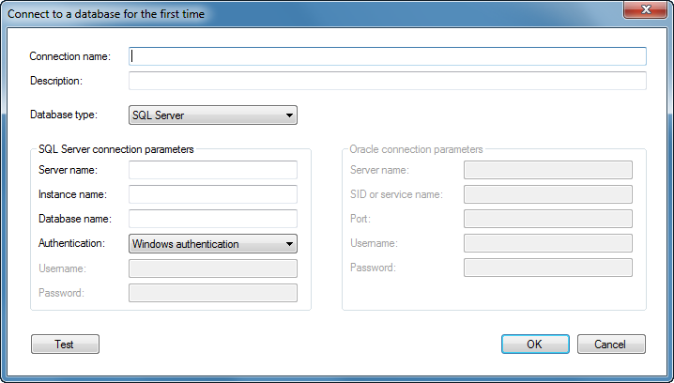

Figur . Konfigurer og koble til en database for første gang

For å kunne koble til en database må du beskrive for UBW Tools hvordan. Denne informasjonen må registreres:

* Koblingsnavn – et kort navn på koblingen.
* Beskrivelse – en lengre beskrivelse av koblingen.
* Databasetype – enten SQL Server eller Oracle.
* Servernavn – nettverksnavnet på serveren som kjører databaseprogramvaren. Dette kan være enten et navn eller en IP-adresse.

Informasjon som gjelder bare koblinger til SQL Server databaser:

* Instansnavn – en SQL Server instans kan være enten standard-instansen, som ikke har noe navn, eller en annen navngitt instans. For navngitte instanser skal navnet angis, for standard-instansen skal feltet være tomt.
* Databasenavn – du gjettet det, navnet på databasen.
* Autentisering – enten Windows autentisering (med det brukernavnet du har brukt for å logge deg på Windows) eller SQL Server autentisering. Hvis du har rettigheter nok er det enklest å bruke SQL Server autentisering, ellers må SQL Server autentisering velges.
* Brukernavn – nødvendig dersom du velger SQL Server autentisering.
* Passord – nødvendig dersom du velger SQL Server autentisering.

Informasjon som gjelder bare koblinger til Oracle databaser:

* SID eller service navn – det som en Oracle databasemotor bruker for å unikt identifisere en databasetjeneste, enten en system-identitet (SID) eller et tjenestenavn. (Tilsvarer omtrent et SQL Server instansnavn.)
* Port – nettverksporten som brukes for å koble til tjenesten.
* Brukernavn – navnet på en Oracle bruker. (Tilsvarer omtrent et SQL Server databasenavn.)
* Passord – alltid nødvendig for koblinger til Oracle databaser.

Når all nødvendig informasjon er registrert kan du klikke på knappen **Test** for å sjekke om det er mulig å koble til databasen. Er testen vellykket kan du lagre koblingen med alle parameterne ved å klikke **OK**.

### Koble til en AppStart-definert database

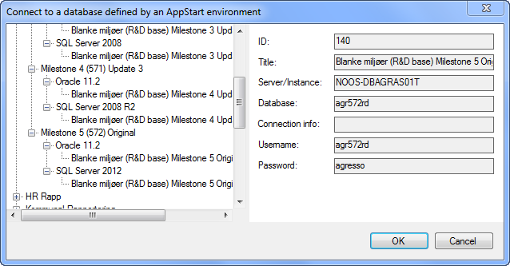

Figur . Koble til en AppStart-definert database

Når programmet kjøres i domenet til Unit4 AS (på Oslo-kontoret) kan det være mulig å lese databasen til AppStart, og arve koblingsinformasjon derfra.

Etter å ha valgt et miljø i treet på venstre side i dette vinduet vises informasjon om databasen brukt av miljøet på høyre side. Når du har funnet databasen du er interessert i, klikk **OK** for å ta med informasjonen videre til vinduet for å konfigurere koblinger. Der kan du om ønskelig gjøre endringer (i for eksempel navn eller beskrivelse) før lagring.

### Koble til en tidligere brukt database

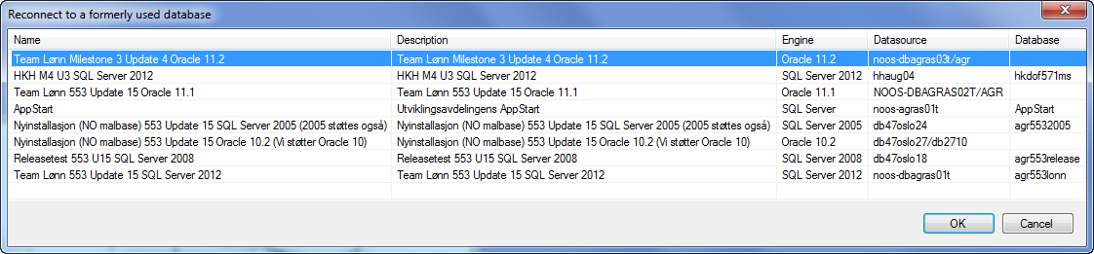

Figur . Koble til en tidligere bruke database

Så snart du har koblet til minst en database kan du koble til basen om igjen gjennom dette vinduet.

Hver gang du velger en kobling fra listen vil den koblingen plasseres øverst i listen, andre koblinger skyves ned for å gi plass. På den måten vil alltid de koblingene du bruker mest befinne seg øverst og være lette å finne (om du har mange).

### Lagre i Starter

Med en kobling valgt kan du trykke på knappen **Lagre i Starter**. Da lagres koblingen i Starter, og kan åpnes direkte fra derfra.

### Snarvei på skrivebord

Med knappen **Snarvei på skrivebord** kan du legge en snarvei på skrivebordet, som kan brukes for å starte databaseverktøyet og åpne koblingen i en operasjon.

## Trestrukturer

Begge trestrukturene på venstre side, **Favoritter** og **Database**, har et felles sett av handlinger tilgjengelig. Du kan høyreklikke noder i trærne for å se en kontekstmeny, eller du kan bruke hurtigtaster.

Dersom det ikke står eksplisitt at det ikke er tilfelle, gjelder de kommende beskrivelsene for både tabeller og views i trærne.

### Lim SELECT \* uttrykk inn i SQL editor

Dette er standard-handlingen for alle tabell- og view-noder – du kan ganske enkelt trykke **Enter** for å utføre denne handlingen (når en tabell- eller view-node har fokus). SQL-uttrykket kopieres inn i SQL editor, men det utføres ikke.

### Utfør SELECT \* uttrykk

Du kan trykke **Ctrl+Enter** for å utføre denne handlingen. SQL-uttrykket limes inn i SQL editor, og utføres med det samme.

***Merk!*** Hvis det er mange rader i tabellen eller viewet kan dette ta lang tid! Det kan være en god idé å sjekke antall rader først (se neste punkt).

***Merk!*** Hvis du ikke har koblet til en database først er det ikke mulig å utføre handlingen.

### Utfør SELECT COUNT(\*) uttrykk

Du kan trykke **Shift+Enter** for å utføre denne handlingen. SQL-uttrykket limes inn i SQL editor, og utføres med det samme.

***Merk!*** Hvis du ikke har koblet til en database først er det ikke mulig å utføre handlingen.

### Kopier til utklippstavle og Lim inn i SQL editor

Disse er stort sett de samme handlingene. Programmet genererer forskjellige SQL-uttrykk, fullstendige eller bruddstykker, og enten kopierer det til utklippstavlen eller limer det inn i SQL editor. Det er fire forskjellige uttrykk som kan genereres:

1. Tabellnavn eller view-navn. Dette kan generere når som helst.
2. Kolonneliste. En database må være tilkoblet. For favoritter er det også nødvendig at den tilkoblede databasen inneholder navngitt tabell eller view.
3. CREATE uttrykk (i SQL Server eller Oracle dialekt). En database må være tilkoblet, for favoritter må databasen inneholdet navngitt tabell eller view. CREATE-uttrykket genereres basert på SQL Server eller Oracle metadata i databasen.
4. CREATE uttrykk (i ASQL dialekt). En UBW database må være tilkoblet. CREATE-uttrykket genereres basert på UBW metadata fra databasen.

### Legg til favoritter og Fjern fra favoritter

Legg en tabell eller et view fra database-treet til favoritter-treet, eller fjern en tabell eller et view fra favoritter-treet.

### DROP TABLE uttrykk og skript

For UBW-databaser er det mulig å generere DROP TABLE uttrykk for en hjelpetabell, eller et skript med mange DROP TABLE uttrykk for alle hjelpetabeller. For én enkelt tabell er det som vanlig tabell-noden i database-treet som velges, men for å generere skript for alle hjelpetabeller velges noden Hjelpetabeller.

Både uttrykk for en enkelt hjelpetabell og skript for alle hjelpetabeller kan både kopieres til utklippstavlen og limes inn i SQL editor.

## Dra og slipp

Du kan bruke dra og slipp for en del handlinger som involverer flere av delene hovedvinduet består av.

### Dra fra database-treet og slipp i favoritter-treet

Dra en tabell eller et view fra database-treet til favoritter-treet for å lage en ny favoritt. Det spiller ingen rolle hvor i favoritter-treet du slipper, den nye favoritten plasseres på riktig sted automatisk. Det spiller heller ingen rolle om du bruker høyre eller venstre musknapp for å dra.

Hvis du forsøker å dra en tabell eller et view som allerede finnes i favoritter skjer det ingen ting når du slipper.

### Dra fra et tre til SQL editor

Dra en tabell eller et view fra enten database-treet eller favoritter-treet til SQL editor for å lime inn. Du kan dra med venstre musknapp, da er det bare navnet på tabellen eller viewet som limes inn. Du kan også dra med høyre musknapp, da vises en meny når du slipper, der kan du velge mellom å lime inn navnet på tabellen eller viewet, en kolonneliste, et CREATE-uttrykk i SQL Server eller Oracle dialekt, eller et CREATE-uttrykk i ASQL dialekt.

## SQL editor

Bruk SQL editor for å skrive (eller lime inn, eller lese fra fil) SQL-uttrykk.

### Ett eller flere uttrykk

Du kan utføre ett enkelt uttrykk eller mange. Bruk et semikolon (**;**) for å separere uttrykk.

### Utføre markert tekst

Hvis du har markert tekst i SQL editor når uttrykk skal utføres er det bare den markerte teksten som sendes til databasemotoren for utførelse. På den måten kan du utføre bare deler av et uttrykk eller bare ett eller noen av mange uttrykk.

### Kommentarer

Du kan også bruke kommentarer for å forhindre utførelse. Linjer som begynner med to bindestreker (**--**) vil ikke bli utført. Bindestrekene kan faktisk brukes hvor som helst i en linje, ikke bare i begynnelsen – alt som står etter bindestrekene, på samme linje, blir ignorert.

### Kontekstmeny

SQL editor har en kontekstmeny, der du finner handlinger som har med SQL editor å gjøre. Det er de vanlige redigerings-handlingene som angre, klipp ut, kopier, lim inn, slett og merk alt. Så er det handlingene for å utføre og formatere SQL-uttrykk, og til slutt et valg som viser oversikten over hurtigtaster som kan brukes i SQL editor.

## SQL resultater

I nedre høyre del av vinduet finner du resultater etter siste utførelse av SQL uttrykk – så sant minst ett uttrykk har blitt utført.

Området er delt i en eller flere faner. Hvert SELECT-uttrykk resulterer gir en fane med et datasett, vist i en matrise av rader og kolonner.

Andre typer uttrykk, for eksempel med INSERT, UPDATE eller DELETE, returnerer ikke noe datasett, men bare et tall som forteller antall rader som ble påvirket av utrykket. Atter andre typer uttrykk returnerer bare vellykket eller ikke vellykket. Alle disse uttrykkene som ikke returnerer et datasett tolkes som skript-uttrykk, og resultatene av dem alle samles i en skript-fane.

For bytte av fokus med **Tab** eller **Shift+Tab** fungerer SQL resultater som to områder: Først en linje som representerer fanene; når dette området har fokus vises markeringsfargen til høyre for siste fane, og du kan bytte fane med piltastene mot høyre og venstre. Så følger størstedelen av området som viser innholdet av den ene fanen som er aktiv. Hvis aktiv fane inneholder et datasett som er stort nok til å dekke hele området så vises ikke noen markeringsfarge selv når dette er aktivt område.

# Kjente feil og rariteter

## Manglende kolonnebeskrivelse

### Beskrivelse

Feilen inntreffer etter å ha startet Database, den første gangen et SQL-uttrykk kjøres, og hvis dette uttrykket returnerer et datasett som vises i en matrise av rader og kolonner.

Hvis du peker på en kolonneoverskrift med musen vises ikke noe tips som beskriver kolonnens datatype. Vanligvis vises for eksempel noe slikt:

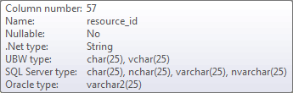

Figur . Kolonnebeskrivelse, datatyper

Hvis tilkoblet database er en UBW database vil normalt kolonnenavn «pyntes» slik at en kolonne som heter resource\_id vises som «Resource Id». Det skjer heller ikke ved første kjøring.





Figur . Kolonnenavn, upyntet og pyntet

### Leve med feilen

Kjør uttrykket en gang til. Du vil kanskje kjøre et enkelt uttrykk aller først for å unngå å kjøre en tung spørring som tar lang tid flere ganger.

### Løsning

Siden det er såpass enkelt å leve med feilen er det ikke planlagt noen løsning.

# Kommandolinje

## Starter

UBWTools.exe

## Enkel bflag-kalkulator

UBWTools.exe BFS

## Avansert bflag-kalkulator

UBWTools.exe BFA

## Norske identitetsnumre

UBWTools.exe NIN

## Database

UBWTools.exe SQL

UBWTools.exe SQL <tikoblingsnavn>

# Bruk av Windows-registeret

HKEY\_CURRENT\_USER\Software\UbwTools

HKEY\_CURRENT\_USER\Software\UbwTools\Common

HKEY\_CURRENT\_USER\Software\UbwTools\Common\Windows

HKEY\_CURRENT\_USER\Software\UbwTools\Launch

HKEY\_CURRENT\_USER\Software\UbwTools\Launch\Databases

HKEY\_CURRENT\_USER\Software\UbwTools\Launch\Externals

HKEY\_CURRENT\_USER\Software\UbwTools\Sql

HKEY\_CURRENT\_USER\Software\UbwTools\Sql\Connections

HKEY\_CURRENT\_USER\Software\UbwTools\Sql\Connections\nnn

HKEY\_CURRENT\_USER\Software\UbwTools\Sql\Data

HKEY\_CURRENT\_USER\Software\UbwTools\Sql\Favorites

HKEY\_CURRENT\_USER\Software\UbwTools\Sql\Favorites\Statements

HKEY\_CURRENT\_USER\Software\UbwTools\Sql\Favorites\Tables

HKEY\_CURRENT\_USER\Software\UbwTools\Sql\Favorites\Views